Lab 06.
THIẾT KẾ LAYOUT WEB THỜI TRANG BẦU
Mục tiêu:
- Kết hợp ngôn ngữ HTML & CSS xây dựng hoàn chỉnh Layout Web.
- Chủ đề: Website cửa hàng kinh doanh mặt hàng thời trang bầu
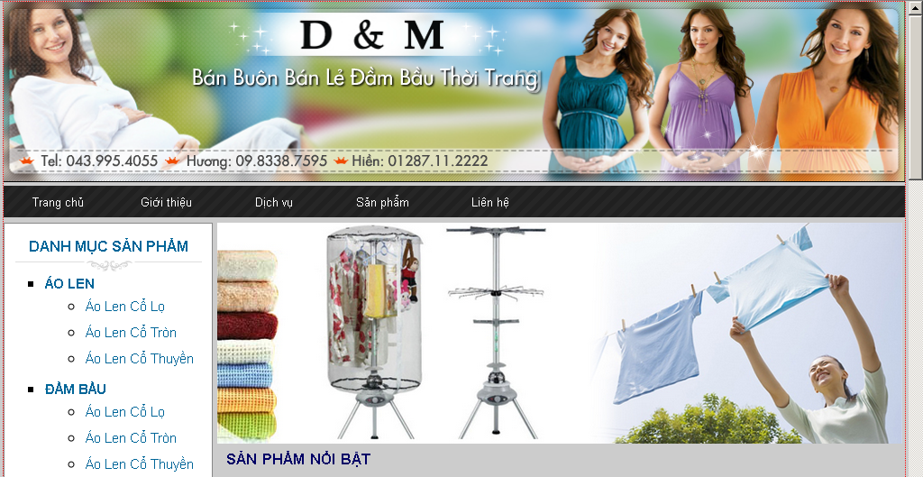
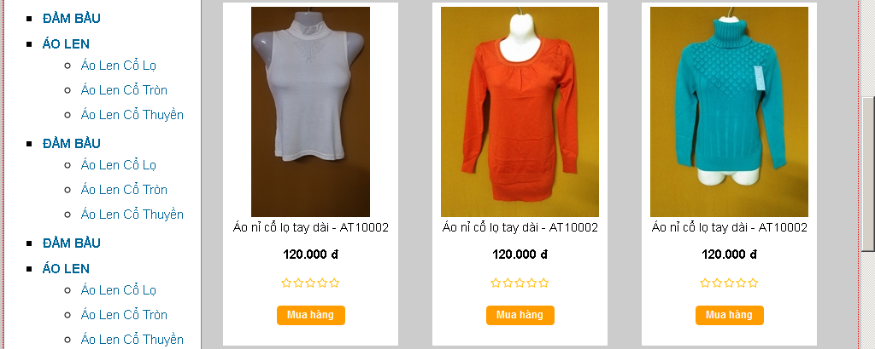
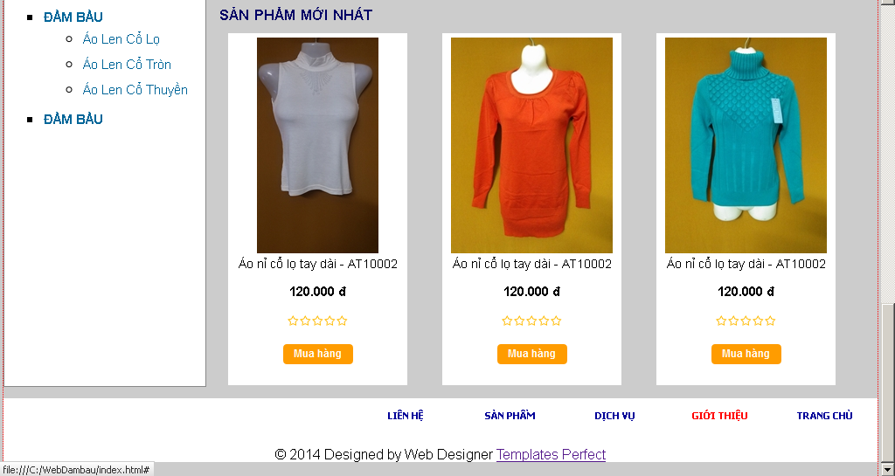
Bước 1: Thiết kế bố cục và banner
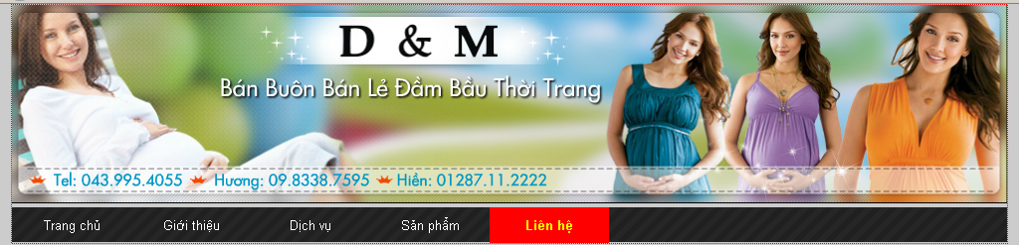
Webmau.htm
-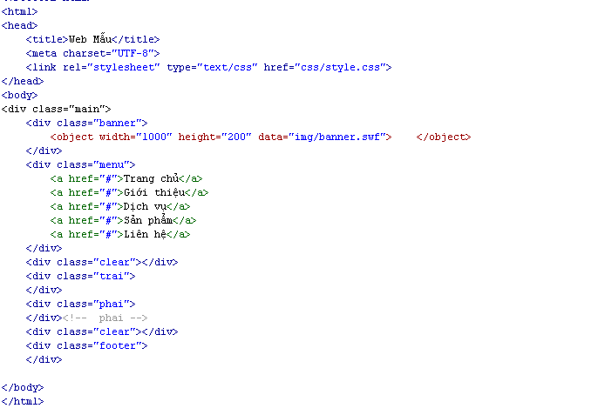
Style.css
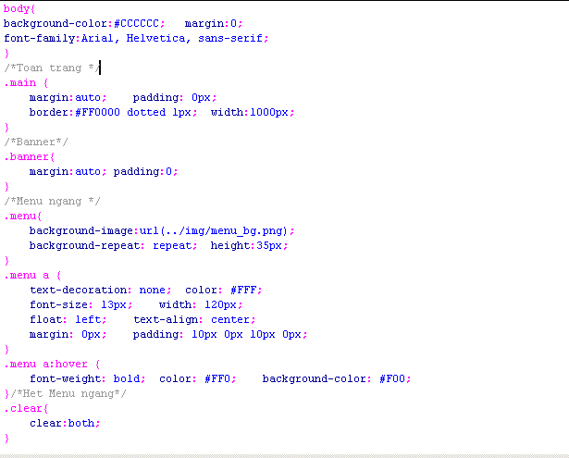
Bước 2. Thiết kế Nội dung vùng trái
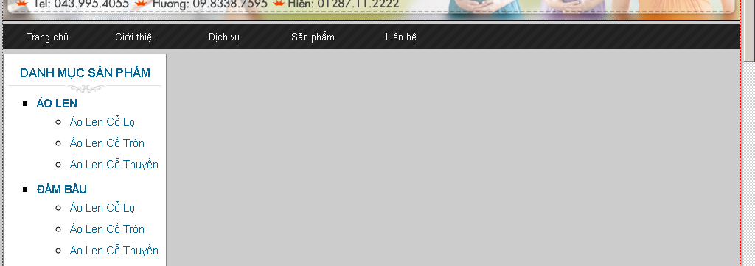
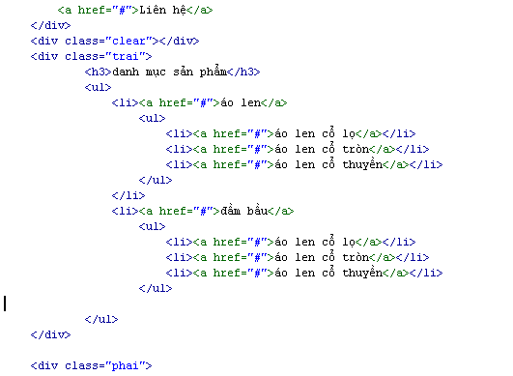
Style.css
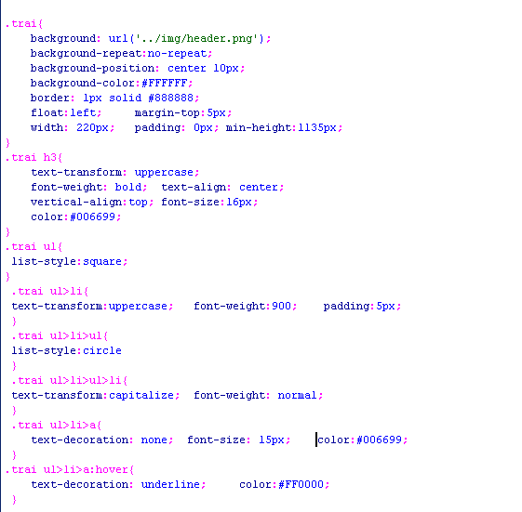
Bước 3: Vùng nội dung bên phải
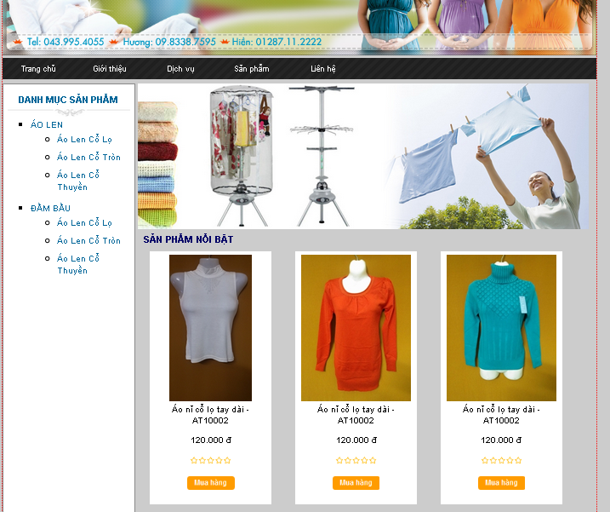
Webmau.htm
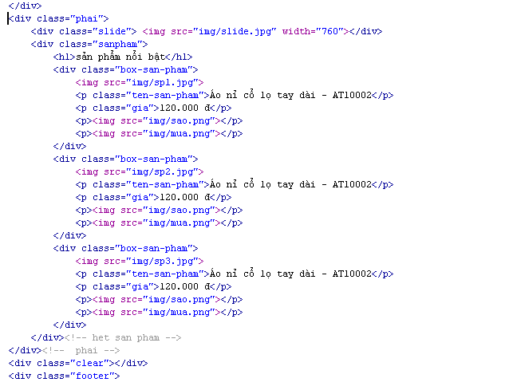

Style.css
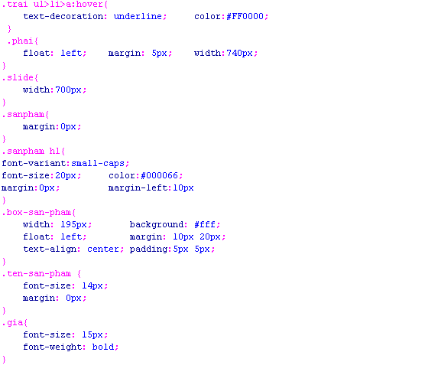
Bước 4: Vùng chân trang
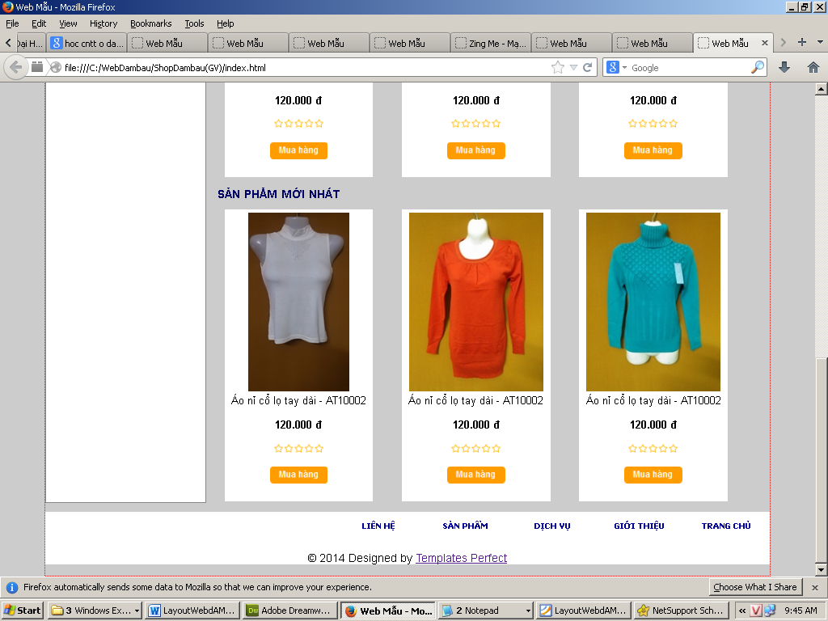
Webmau.htm
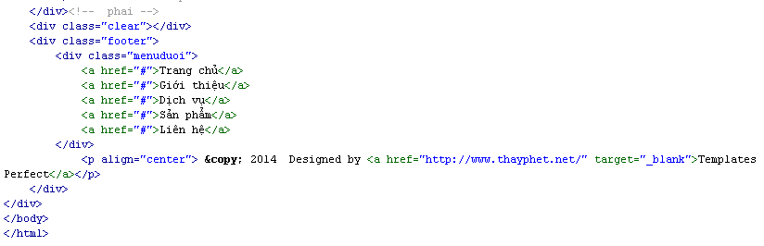

Style.css
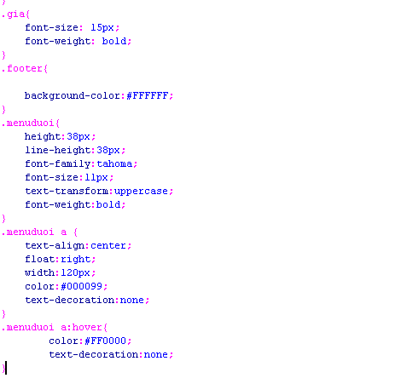
-------------Hết-------

